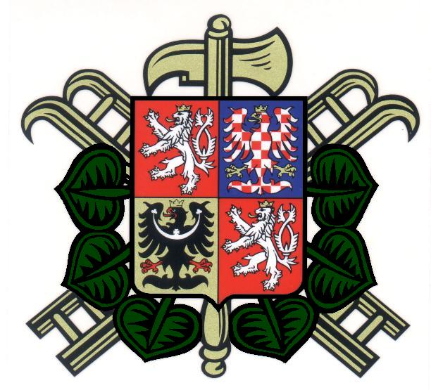
si Vás dovoluje pozvat na tradiční


Datum konání: 5.10.2013

Program: Startovné:
12:30 hod. prezentace muži a ženy 200 Kč
12:55 hod. nástup družstev děti 100 Kč
13:00 hod. zahájení soutěže

Pravidla: dle vlastní úpravy

Místo konání: na hřišti u hospody

Kontakt: Aleš Pecivál - 604 705 233
Lukáš Diviš - 732 348 849

